***AFFICHAGE ET L’IMPRESSION D’UN DESSIN***

1. AFFICHAGE D’UN DESSIN :

AutoCAD propose de nombreuses méthodes permettant d’afficher les vues de votre dessin.

Lors de l’édition d’un dessin, vous pouvez contrôler l’affichage pour passer rapidement d’une zone à l’autre et visualiser le résultat des modifications sur la totalité du dessin, effectuer un zoom pour modifier l’agrandissement ou un panoramique pour réorganiser l’affichage dans la zone graphique ou enregistrer une vue et la restaurer pour effectuer le tracé ou afficher des détails spécifique. Enfin, vous pouvez afficher plusieurs vues simultanément dans une mosaïque de fenêtres.

2. FONCTIONS DE ZOOM ET PANORAMIQUE :

Une vue est définie par le facteur d’agrandissement, la position et l’orientation du dessin.

La méthode la plus simple pour changer de vue consiste à agrandir ou réduire la taille de l’image

affichée dans la zone graphique, à l’aide de l’une des nombreuses options de zoom proposées par l’AutoCAD.

Un zoom n’a aucune incidence sur les dimensions réelles du dessin. Il modifie simplement la taille de la vue à l’intérieur de la zone graphique. AutoCAD propose plusieurs méthodes pour effectuer ce type d’opération : vous pouvez définir une fenêtre d’affichage, effectuer un zoom en fonction d’une échelle déterminée ou afficher le dessin dans sa totalité.



3. L’ESPACE PAPIER ET L’ESPACE OBJET **:**

Le traçage est l’opération qui consiste à reproduire sur papier un dessin crée dans AutoCAD.

Le tracé peut représenter une seule vue du dessin ou une organisation plus complexe de vues.

***L’espace papier*** permet de définir la présentation d’un dessin en créant des fenêtres flottantes

et en ajoutant des cartouches, des bordures te des annotations. Ces modifications n’ont aucun effet sur le modèle du dessin. Les fenêtres flottantes crées par cet espace contiennent différentes vues du modèle. Par conséquent, vous pouvez les déplacer, les redimensionner en fonction de la présentation que vous souhaitez associer au dessin et les disposer comme vous le souhaitez. L’espace papier offre un avantage supplémentaire puisque vous pouvez y dessiner directement des objets, tels que des cartouches ou des annotations, sans modifier le modèle du dessin.

Dans ***l’espace objet*** vous travaillez dans des fenêtres en mosaïque, qui vous permet de créer le

dessin de base ou modèle. Lorsque vous modifiez le contenu de l’une des ces fenêtres AutoCAD met automatiquement à jour les autres fenêtres affichées à l’écran. Néanmoins, vous pouvez définir les paramètres d’agrandissement, de point de vue, grille et d’accrochage indépendamment pour chaque fenêtre. Contrairement aux fenêtres flottantes, vous êtes tenu de tracer une seule vue lorsque vous dans fenêtre en mosaïque.

L’espace papier ne permet pas d’éditer le modèle de dessin dans les fenêtres flottantes car celles-ci constituent des objets. La modification d’un modèle donne dans une fenêtre flottante n’est possible que si vous passiez dans l’espace objet.

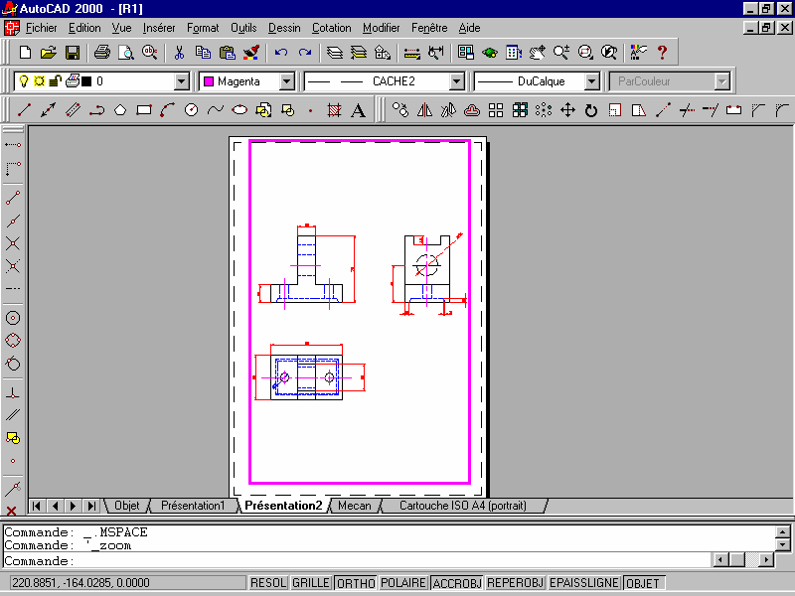

En procèdent ainsi, vous pouvez remanier le modèle de dessin tous en visualisant sa

présentation générale à l’écran.

PRESENTATION

Une présentation sert à composer un dessin modèle en vue du traçage. Elle peut être composée d'un cartouche, d'une ou de plusieurs fenêtres et d'annotations. Quand vous créez une présentation,vous pouvez définir des configurations de fenêtres flottantes pour visualiser des détails différents dans votre dessin.

Fenêtre flottante c’est un objet rectangulaire crée dans l'espace papier pour afficher des vues.

Menu Insertion : **PRESENTATION**

Ligne de commande : **PRESENTATION**

*Entrez l'option de présentation [Copier/EFfacer/Nouv/Gabarit/Renommer/Sauvenom/Etablir/ ?] <établir> :*

Les fenêtres flottantes proposent des options d’éditions et de changement de vue pratiquement

identique à celles des fenêtres en mosaïque. Elle offre cependant une plus grande marge d’action au niveau de chaque vue (par exemple, geler ou désactiver les calques de certaines fenêtres sans affecter les autres, vous pouvez activer ou désactiver l’affichage d’une fenêtre entière, vous pouvez également aligner les vues de plusieurs fenêtres et les mettre à l’échelle en fonction de la présentation générale du

dessin).

5. **PREPARATION DU TRACEUR ET IMPRESSION DU DESSIN :**

Avant de procéder pour la première fois à tracer votre dessin, vérifiez d’abord la configuration

de l’imprimante. Pour chaque dessin, on fixe différents paramètres, comme le choix des plumes de la taille et format du papier ou de la fenêtre du traçage.

Les paramètres de configuration du traceur déterminent l’espace final du dessin. Ils permettent de définir les attributs des plumes, l’air de tracé, le format du papier ainsi que l’orientation et l’échelle du dessin. Il est donc essentiel de bien maîtriser ces différents paramètres afin d’obtenir un tracé aussi précis que possible.

Vous pouvez configurer AutoCAD pour de nombreux périphérique et stocker plusieurs

configurations pour un seul périphérique. Vous pouvez stocker jusqu’à 29 configurations de traceurs dans le fichier acad.cfg d’AutoCAD.

Avant de lancer l’opération de traçage, assurez-vous que la table de traçage ou d’impression est prête. Aussi vous vérifiez qu’il est en sous tension et correctement relié à l’ordinateur. Si vous utilisez un traceur à plumes, assurez-vous que celles-ci sont bien en place et vérifiiez le numéro correspondant à l’épaisseur et à la couleur de chacune d’entre elles.

Vous pouvez modifier les paramètres de configuration du traceur uniquement avec la

commande **TRACEUR** ou fixer leur majorité dans la boîte de dialogue affichée par la commande

**PREFERNCE**. Ces paramètres constituent :

􀂾􀂾 La définition des couleurs et des attributs de plumes.

􀂾􀂾 La définition de l’air de tracé et de la sortie.

􀂾􀂾 La définition du format de papier

􀂾􀂾 Le positionnement de la vue par rapport au papier.

􀂾􀂾 La définition de l’échelle du tracé .

Pour afficher la boîte de dialogue Imprimer/configuration du traceur.

􀁥􀁥 Utilisez la barre d’outils standard et choisissez l’icône  correspondante à l’impression.

􀁥􀁥 Ou utilisez le menu fichier et choisissez l’option **IMPRIMER**.

􀁥􀁥 Ou à partir de la ligne de commande vous tapez :**TRACEUR**